NÜRNBERG

Feierstunde in der Lorenzkirche
Anlässlich des Internationalen Gedenktages für Drogentote haben mehrere Gruppen, Vereine und Privatpersonen in der Nürnberger Lorenzkirche eine Gedenkfeier abgehalten. Im Jahr 2019 starben in Nürnberg 34 Menschen an den Folgen des Drogenkonsums. An der Gedenkfeier in der Nürnberger Lorenzkirche beteiligten sich der Jugend- und Drogenhilfeverein mudra, die Elterngruppe verstorbener Drogenkonsumenten sowie die Klara- und die Lorenzkirche. In der Gedenkfeier mit dem Titel "Ein Leben für ein Päckchen H" kamen unter anderem neben Drogenkonsumenten selbst, auch Eltern von verstorbenen Drogenabhängigen zu Wort.
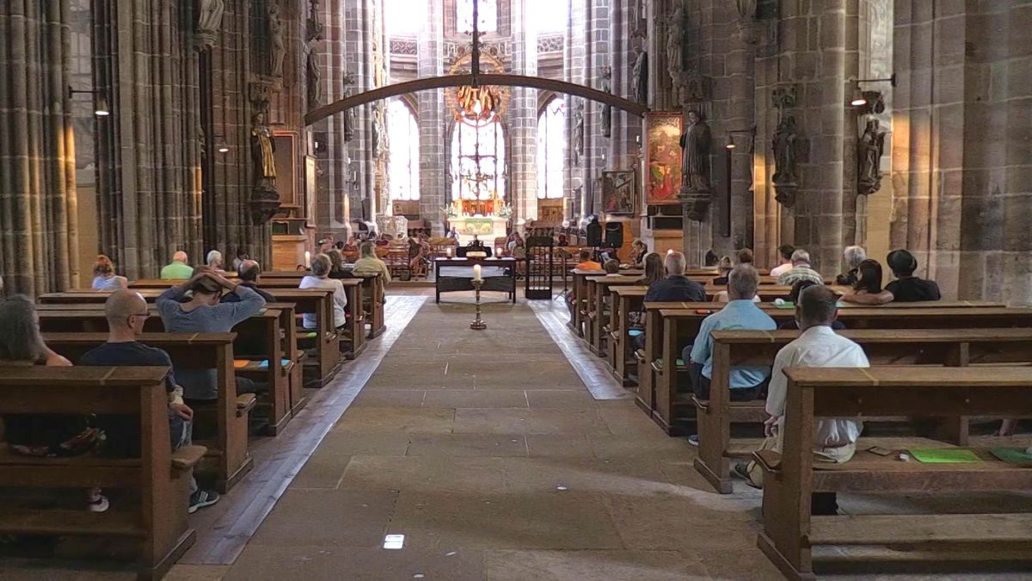

Erinnern an die 34 Drogentoten in Nürnberg im Jahr 2019
Zudem erinnerten die Organisatoren an jeden einzelnen der 34 Drogentoten in Nürnberg im Jahr 2019. Sie schrieben die Namen der Männer und Frauen auf Steine. Die Steine, die dann an einem Denkmal bei der Klarakirche abgelegt werden sollen. Die Veranstaltung sollte auch der Besinnung dienen, so Kerstin Brauer vom mudra-Organisationsteam. Aufgrund der Corona-bedingten Beschränkungen war die Teilnehmerzahl an der Gedenkfeier in der Lorenzkirche begrenzt.
Br24 redaktionell gekürzter Beitrag; Filmbeitrag unter shorturl.at/dAMQS

Neues Drogenhilfezentrum für Nürnberg – mit Konsumräumen?
Der Sohn von Claudia Ströhl ist bereits vor Jahren den Drogen zum Opfer gefallen. Ein geplantes Drogenhilfezentrum soll die Situation bald verbessern. Elf Jahre ist Florian jetzt schon tot. Claudia Ströhl hat ihren Sohn ans Heroin verloren. Der damals 24-Jährige starb an einer Überdosis auf der Toilette eines Nürnberger Schnellrestaurants. Hätte es damals spezielle Drogenkonsumräume in der Stadt gegeben, so die Mutter, wäre vielleicht alles anders gelaufen und Florian hätte noch gerettet werden können. Sie wünscht sich für das von der Nürnberger Rathaus-Koalition geplante Drogenhilfezentrum Konsumräume, wie sie in sechs anderen Bundesländern bereits existieren.

Überwachter Konsum in Drogenkonsumräumen
In Drogenkonsumräumen können Abhängige unter medizinischer Aufsicht und hygienischen Bedingungen Drogen konsumieren. Außerdem sollen sie dort Hilfe zum Ausstieg aus der Sucht bekommen. Norbert Wittmann von der Drogenhilfe "mudra" hält solche Räume für dringend nötig. Es würde den Drogenkonsum auch größtenteils aus dem öffentlichen Raum verbannen. Die "mudra" sitzt bei den Planungen für das Drogenhilfezentrum mit am Tisch. Bis Ende Dezember soll ein Konzept entwickelt sein und dann dem Sozialausschuss vorgelegt werden.
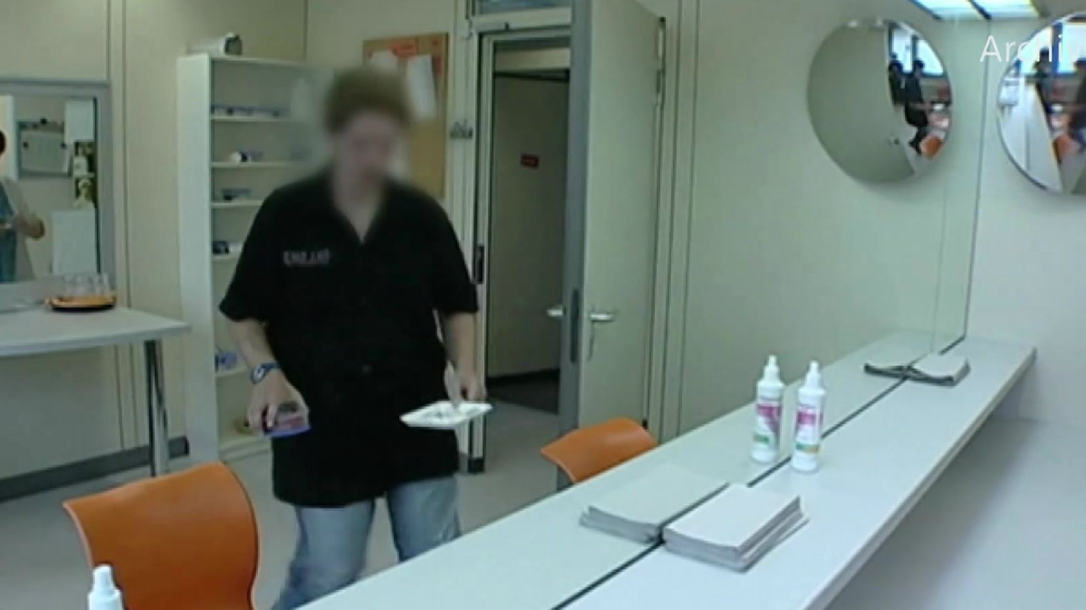

Bayerische Staatsregierung lehnt Konsumräume ab
Ob in dem Drogenhilfezentrum tatsächlich auch Konsumräume integriert werden, hängt vor allem davon ab, ob die bayerische Staatsregierung ihre strikte Ablehnung aufgibt, denn die muss das Nürnberger Konzept absegnen. Bayerns Gesundheitsministerin Melanie Huml von der CSU sieht Drogenkonsumräume weiterhin kritisch, man müsse Süchtigen eng zur Seite stehen, vor allem aber auf Prävention, sowie Substitutionsmöglichkeiten setzen, so Huml gegenüber dem BR
Quelle Bild und Text br24

